**TRƯỜNG ĐẠI HỌC GIAO THÔNG VẬN TẢI**

**KHOA CÔNG NGHỆ THÔNG TIN**



**ĐẶC TẢ YÊU CẦU PHẦN MỀM**

**Đề tài:**

**Hệ thống quản lý khách sạn – v1.0**

**GIẢNG VIÊN HƯỚNG DẪN:** **TS. TRẦN VĂN DŨNG**

**LỚP: KHOA HỌC MÁY TÍNH**

**SINH VIÊN THỰC HIỆN: BÙI THANH PHÚ – 223630702**

**Hà Nội, tháng 12 năm 2025**

**MỤC LỤC**

1. Giới thiệu. 1

1.1. Mục đích. 1

1.2. Khảo sát thực tế. 1

1.3. Phạm vi. 2

1.4. Yêu cầu chức năng. 2

1.5. Yêu cầu phi chức năng. 3

2. Sơ đồ phân rã chức năng. 4

3. Đặc tả các chức năng chính. 4

3.1. Quản trị hệ thống. 4

3.2. Quản lý chuỗi và khách sạn. 5

3.3. Quản lý đặt phòng. 6

3.4. Quản lý kinh doanh. 7

4. Đặc tả các chức năng cơ sở. 8

4.1. Đăng ký. 8

4.2. Đăng nhập. 9

4.3. Đăng xuất. 9

4.4. Cập nhật tài khoản. 10

4.5. Cập nhật phòng ban. 10

4.6. Cập nhật nhân viên. 10

4.7. Cập nhật chuỗi khách sạn. 11

4.8. Cập nhật khách sạn. 11

4.9 . Cập nhật loại phòng. 12

4.10. Cập nhật phòng. 12

4.11. Cập nhật dịch vụ. 13

4.12. Tìm kiếm phòng. 13

4.13. Cập nhật khách hàng. 14

4.14. Tạo booking. 14

4.15. Check in/Check out. 15

4.16. Thanh toán. 15

4.17. Lịch sử booking. 16

4.18. Thống kê doanh thu. 16

4.19. Tính phí dịch vụ. 17

4.20. Xác nhận thanh toán. 17

5. Đặc tả cơ sở dữ liệu. 18

5.1. Đặc tả thực thể. 18

5.1.1. Thực thể STAR_RATINGS. 18

5.1.2. Thực thể HOTEL_CHAIN. 18

5.1.3. Thực thể HOTEL. 19

5.1.4. Thực thể ROOM_TYPE. 19

5.1.5. Thực thể ROOMS. 19

5.1.6. Thực thể GUESTS. 20

5.1.7. Thực thể DEPARTMENT. 20

5.1.8. Thực thể EMPLOYEES. 20

5.1.9. Thực thể ACCOUNTS (Nhân viên). 21

5.1.10. Thực thể ACCOUNTS_GUEST (Khách hàng). 21

5.1.11. Thực thể BOOKINGS. 21

5.1.12. Thực thể ROOM_RATE_DISCOUNT. 22

5.1.13. Thực thể HOTEL_SERVICES. 22

5.2. Sơ đồ quan hệ thực thể - ERD. 23

6. Cài đặt cơ sở dữ liệu vật lý. 23

6.1. Môi trường cài đặt. 23

6.2. Tạo schema và thiết lập môi trường. 24

6.3. Cài đặt các bảng và ràng buộc. 24

6.4. Thêm 5 bản ghi vào cơ sở dữ liệu. 29

7. Đặc tả 2 form nhập dữ liệu. 33

7.1. Form tạo khách hàng mới. 33

7.2. Form đặt phòng trực tuyến. 35

**DANH MỤC BẢNG BIỂU**

Bảng 1. Thực thể STAR_RATINGS. 18

Bảng 2. Thực thể HOTEL_CHAIN. 18

Bảng 3. Thực thể HOTEL. 19

Bảng 4. Thực thể ROOM_TYPE. 19

Bảng 5. Thực thể ROOMS. 19

Bảng 6. Thực thể GUESTS. 20

Bảng 7. Thực thể DEPARTMENT. 20

Bảng 8. Thực thể EMPLOYEES. 20

Bảng 9. Thực thể ACCOUNTS. 21

Bảng 10. Thực thể ACCOUNTS_GUEST. 21

Bảng 11. Thực thể BOOKINGS. 21

Bảng 12. Thực thể ROOM_RATE_DISCOUNT. 22

Bảng 13. Thực thể HOTEL_SERVICES. 22

**DANH MỤC HÌNH ẢNH**

Hình 1. Sơ đồ phân rã chức năng. 4

Hình 2. Sơ đồ quan hệ thực thể - ERD. 23

Hình 3. Giao diện form Tạo khách hàng mới. 33

Hình 4. Giao diện form đặt phòng trực tuyến. 36

# Giới thiệu.

## Mục đích.

Tài liệu này mô tả các yêu cầu chức năng và phi chức năng của **Hệ thống quản lý khách sạn (Hotel Management System).** Hệ thống được thiết kế nhằm hỗ trợ các tập đoàn khách sạn trong việc quản lý đồng bộ dữ liệu về:

* Chuỗi khách sạn (hotel chain).
* Các khách sạn thành viên.
* Phòng và loại phòng.
* Khách lưu trú.
* Đặt phòng và nhận/trả phòng.
* Nhân viên và phòng ban.
* Dịch vụ khách sạn và lịch sử sử dụng dịch vụ.

Mục đích của tài liệu là đảm bảo tất cả các bên liên quan (nhà phát triển, kiểm thử viên, chủ đầu tư, quản trị khách sạn) hiểu rõ các yêu cầu nghiệp vụ và kỹ thuật trước khi tiến hành xây dựng hệ thống.

## Khảo sát thực tế.

Các chuỗi khách sạn hiện nay thường gặp nhiều khó khăn:

* **Quản lý phân tán**
* Mỗi khách sạn lưu trữ dữ liệu riêng lẻ → không đồng bộ thời gian thực.
* Khó theo dõi hoạt động kinh doanh tổng thể toàn chuỗi.
* **Quy trình thủ công hoặc bán thủ công**
* Đặt phòng qua điện thoại/email → dễ sai sót, không kiểm tra được phòng trống tại thời điểm thực.
* Nhân viên cập nhật thông tin khách và dịch vụ bằng Excel → thiếu tính bảo mật và dễ sai lệch dữ liệu.
* **Hạn chế trong báo cáo và phân tích**
* Khó tổng hợp doanh thu theo khách sạn, theo khu vực, theo mùa.
* Không có hệ thống đánh giá hiệu suất nhân viên và phòng ban.

**Giải pháp:** Hệ thống quản lý khách sạn giúp:

* Tập trung hóa dữ liệu trên toàn bộ chuỗi.
* Tự động hóa quy trình đặt phòng, check-in, check-out.
* Quản lý dịch vụ và chi phí phát sinh.
* Chuẩn hóa quy trình nhân sự và vận hành.
* Tạo báo cáo doanh thu và hiệu suất kinh doanh theo thời gian thực.

## Phạm vi.

Hệ thống hướng tới việc quản lý toàn diện các nghiệp vụ chính của một **tập đoàn khách sạn nhiều chi nhánh**, bao gồm:

* **Đối tượng quản lý**
* Chuỗi khách sạn (Hotel Chain)
* Khách sạn thành viên (Hotel)
* Địa chỉ (Address)
* Loại phòng (Room Type) và phòng (Room)
* Khách (Guests)
* Nhân viên (Employees) & phòng ban (Department)
* Đặt phòng (Bookings) & phòng đã đặt (Rooms Booked)
* Dịch vụ khách sạn (Hotel Services) & dịch vụ được sử dụng
* Giảm giá theo mùa cho loại phòng
* **Đối tượng sử dụng**
* Ban quản lý chuỗi khách sạn (Chain Manager)
* Quản lý khách sạn từng chi nhánh (Hotel Manager)
* Nhân viên lễ tân (Receptionist)
* Nhân viên dịch vụ (Service Staff)
* Khách lưu trú (khách sử dụng dịch vụ booking trực tiếp hoặc online)

## ****Yêu cầu chức năng.****

Hệ thống cần hỗ trợ:

* **Quản lý tài khoản & xác thực**
* Đăng ký / đăng nhập / đăng xuất cho khách (accounts_guest).
* Tạo tài khoản, phân quyền, quản lý cho nhân viên (accounts liên kết employees).
* Mật khẩu lưu dưới dạng hash; hỗ trợ chức năng quên mật khẩu (mô tả trong phần chức năng chi tiết).
* **Quản lý chuỗi và khách sạn**
* Quản lý thông tin chuỗi khách sạn
* Quản lý thông tin từng khách sạn thuộc chuỗi
* Quản lý đánh giá sao (star rating)
* **Quản lý phòng và loại phòng**
* Quản lý loại phòng (Room Type)
* Quản lý phòng (Rooms)
* Quản lý giá phòng và giảm giá theo mùa
* **Quản lý khách và đặt phòng**
* Tạo booking
* Gán phòng cho booking
* Check-in / Check-out
* Tính toán chi phí và tổng tiền booking
* **Quản lý nhân viên**
* Quản lý thông tin nhân viên theo khách sạn
* Quản lý phòng ban
* Gán nhân viên phụ trách booking
* **Quản lý dịch vụ khách sạn**
* Danh mục dịch vụ của từng khách sạn
* Ghi nhận dịch vụ được sử dụng bởi khách
* **Báo cáo**
* Báo cáo tổng số phòng đã đặt / còn trống
* Báo cáo doanh thu theo khách sạn
* Báo cáo khách sử dụng dịch vụ
* Báo cáo theo mùa hoặc theo loại phòng

## ****Yêu cầu phi chức năng.****

* **Khả năng mở rộng:** hỗ trợ nhiều khách sạn, nhiều khách sử dụng cùng lúc.
* **Bảo mật:** bảo vệ thông tin khách, nhân viên và dữ liệu booking.
* **Tốc độ phản hồi:** kiểm tra phòng trống phải nhanh, chính xác.
* **Tính toàn vẹn dữ liệu:** thông tin khách, phòng, booking phải thống nhất.
* **Giao diện thân thiện:** phù hợp cho nhân viên lễ tân, người không chuyên CNTT.
* **Khả năng tích hợp:** có thể thân thiện với các hệ thống thanh toán và website đặt phòng sau này.

# Sơ đồ phân rã chức năng.

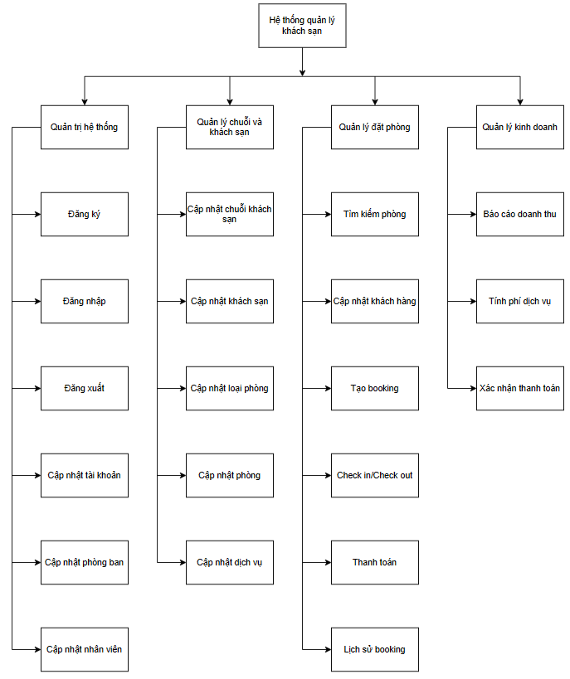

Hình 1. Sơ đồ phân rã chức năng.

# Đặc tả các chức năng chính.

## ****3.1. Quản trị hệ thống.****

**Mục đích:** Cung cấp các chức năng liên quan đến tài khoản, phân quyền, đảm bảo an toàn truy cập cho hệ thống. Bao gồm tài khoản nhân viên và khách hàng.

**Mô tả chức năng:** Module cho phép người dùng đăng ký, đăng nhập, đăng xuất, và quản lý thông tin tài khoản. Chỉ Admin và Quản lý hệ thống mới được phép cập nhật tài khoản nhân viên.

**Các chức năng con**

* **Đăng ký:** khách tạo tài khoản mới (accounts_guest).
* **Đăng nhập:** xác thực tài khoản khách / nhân viên.
* **Đăng xuất:** kết thúc phiên làm việc.
* **Cập nhật tài khoản:** quản trị viên chỉnh sửa thông tin tài khoản nhân viên.
* **Cập nhật phòng ban:** quản lý danh sách phòng ban (department).
* **Cập nhật nhân viên:** thêm/sửa/xóa nhân viên (employees).

**Tác nhân liên quan**

* Khách hàng
* Nhân viên
* Quản lý khách sạn
* Admin chuỗi khách sạn

**Dữ liệu vào**

* username / password
* thông tin nhân viên, phòng ban, vai trò
* thông tin tài khoản khách hàng

**Dữ liệu ra**

* Thông tin phiên đăng nhập
* Thông báo xác nhận tạo tài khoản
* Cập nhật dữ liệu employees / department

**Ràng buộc nghiệp vụ**

* Mật khẩu được lưu bằng **hash**.
* Một nhân viên **chỉ có 1 tài khoản**.
* Một khách **chỉ có 1 tài khoản**.
* Admin mới được tạo tài khoản nhân viên.

## ****3.2. Quản lý chuỗi và khách sạn.****

**Mục đích:** Quản lý toàn bộ tập đoàn khách sạn gồm nhiều chi nhánh, danh mục phòng, dịch vụ và các thông tin cơ bản.

**Mô tả chức năng:** Cho phép thêm/sửa/xóa chuỗi khách sạn, quản lý thông tin từng khách sạn, loại phòng, phòng và dịch vụ.

**Các chức năng con**

* Cập nhật chuỗi khách sạn (hotel_chain)
* Cập nhật khách sạn (hotel)
* Cập nhật loại phòng (room_type)
* Cập nhật phòng (rooms)
* Cập nhật dịch vụ (hotel_services)

**Tác nhân**

* Admin
* Quản lý khách sạn

**Dữ liệu vào**

* hotel_chain_name, contact, website
* hotel_name, check-in/out, star_rating
* room_type_name, room_cost
* room_number, room_type_id
* service_name, service_cost

**Dữ liệu ra**

* Danh sách khách sạn
* Danh sách loại phòng, phòng
* Danh sách dịch vụ
* Thông báo cập nhật thành công

**Ràng buộc nghiệp vụ**

* Một chuỗi khách sạn có nhiều khách sạn.
* Một khách sạn có nhiều phòng và dịch vụ.
* Không được trùng số phòng trong cùng một khách sạn.
* Giá phòng và giá dịch vụ phải ≥ 0.

## ****3.3. Quản lý đặt phòng.****

**Mục đích:** Tổ chức toàn bộ quy trình đặt phòng từ tìm phòng → tạo booking → check-in → check-out → thanh toán.

**Mô tả chức năng:** Khách (hoặc nhân viên) có thể tìm kiếm phòng, kiểm tra phòng trống, đặt phòng, xem lịch sử và thanh toán.

**Các chức năng con**

* **Tìm kiếm phòng**
* **Cập nhật thông tin khách hàng**
* **Tạo booking**
* **Check-in / Check-out**
* **Thanh toán**
* **Lịch sử booking**

**Tác nhân**

* Khách hàng
* Nhân viên lễ tân
* Quản lý khách sạn

**Dữ liệu vào**

* Ngày check-in, check-out
* Loại phòng, số lượng phòng
* Thông tin khách
* Thông tin thanh toán

**Dữ liệu ra**

* Danh sách phòng trống
* Mã booking
* Biên lai thanh toán
* Lịch sử booking

**Ràng buộc nghiệp vụ**

* Không được đặt phòng nếu phòng đã có booking trùng thời gian (rooms_booked).
* Thời gian check-out > check-in (CHECK constraint).
* Một booking có thể gán nhiều phòng.
* Thanh toán hoàn tất thì booking được đóng.

## ****3.4. Quản lý kinh doanh.****

**Mục đích:** Hỗ trợ tính toán chi phí, doanh thu và theo dõi hoạt động kinh doanh của khách sạn.

**Mô tả chức năng:** Bao gồm quản lý chi phí dịch vụ, xử lý thanh toán và tạo báo cáo doanh thu.

**Các chức năng con**

* **Báo cáo doanh thu**
* **Tính phí dịch vụ**
* **Xác nhận thanh toán**

**Tác nhân**

* Quản lý
* Kế toán
* Nhân viên lễ tân

**Dữ liệu vào**

* Chi phí dịch vụ đã dùng
* Giá phòng
* Số phòng, số ngày lưu trú
* Danh sách bookings

**Dữ liệu ra**

* Báo cáo doanh thu theo tháng/năm/hotel
* Chi tiết tiền dịch vụ
* Tổng tiền booking sau thanh toán

**Ràng buộc nghiệp vụ**

* Tổng tiền = tiền phòng + dịch vụ – giảm giá.
* Dữ liệu dịch vụ liên kết với hotel_services_used_by_guests.
* Giá trị tiền phải ≥ 0.

# 4. Đặc tả các chức năng cơ sở.

## 4.1. Đăng ký.

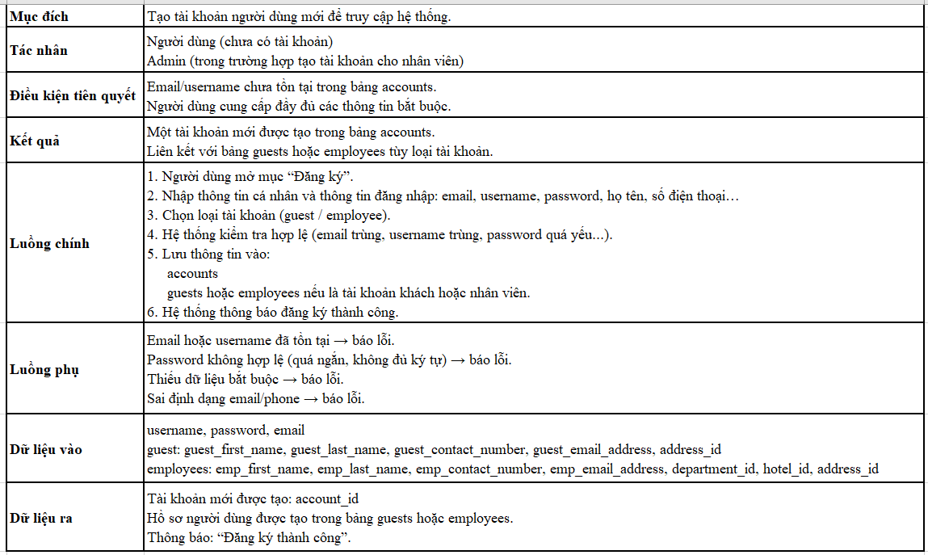

## 4.2. Đăng nhập.

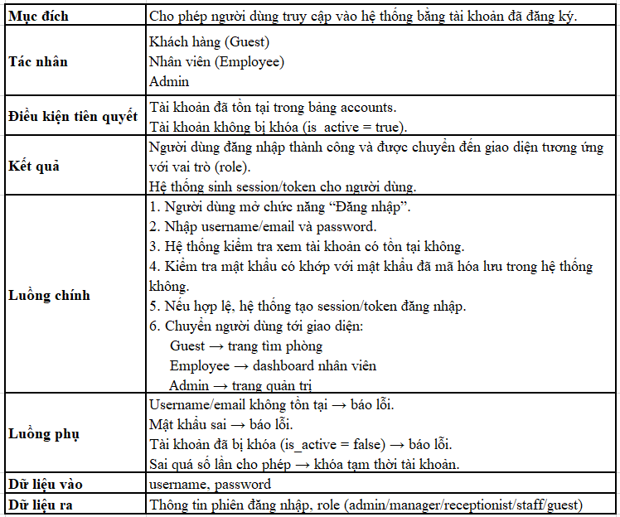

## 4.3. Đăng xuất.

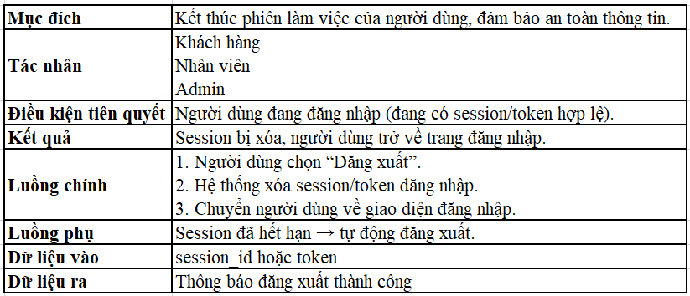

## 4.4. Cập nhật tài khoản.

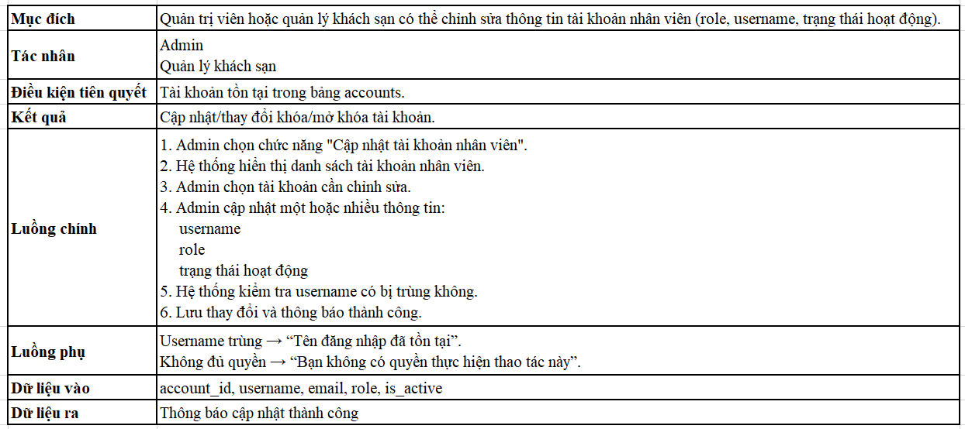

## 4.5. Cập nhật phòng ban.

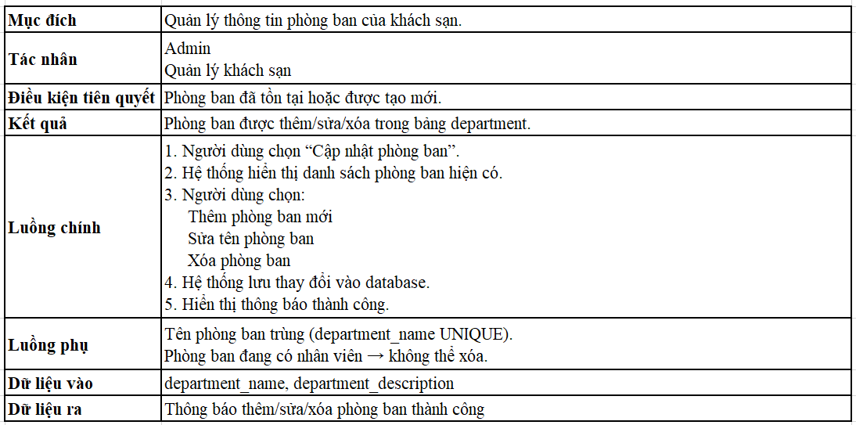

## 4.6. Cập nhật nhân viên.

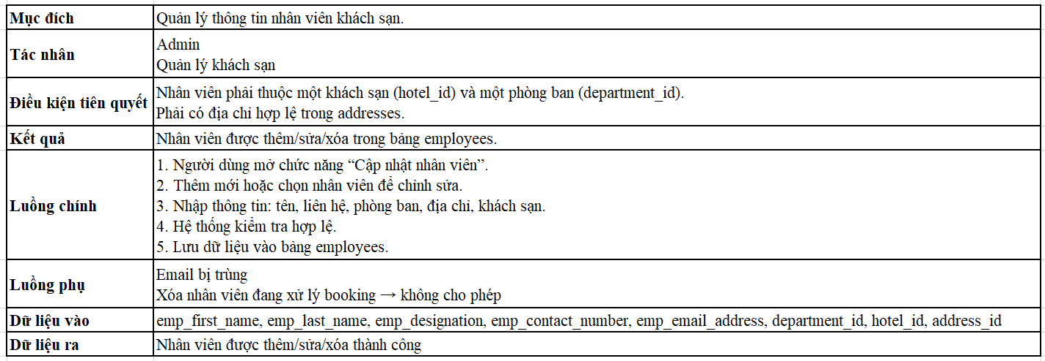

## 4.7. Cập nhật chuỗi khách sạn.

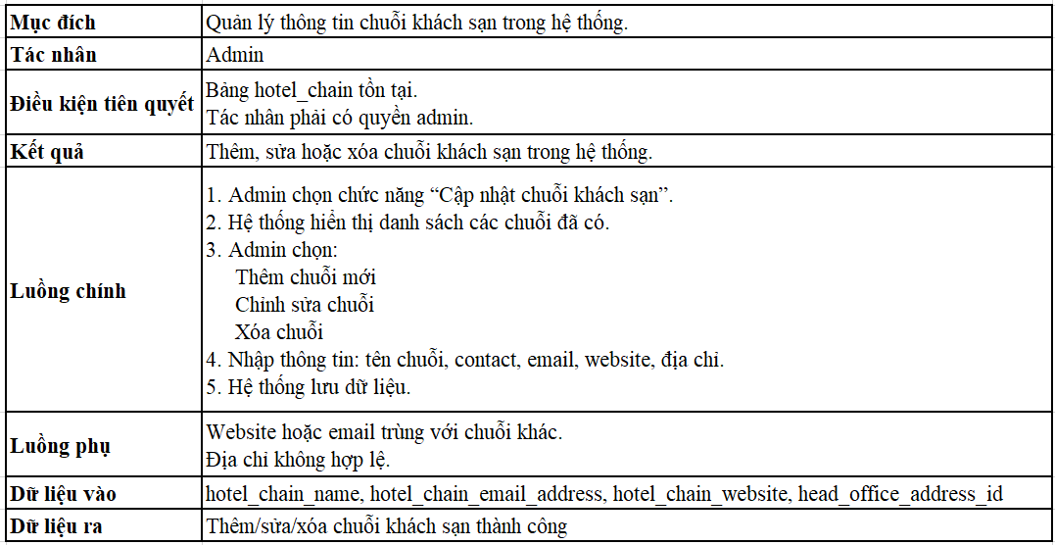

## 4.8. Cập nhật khách sạn.

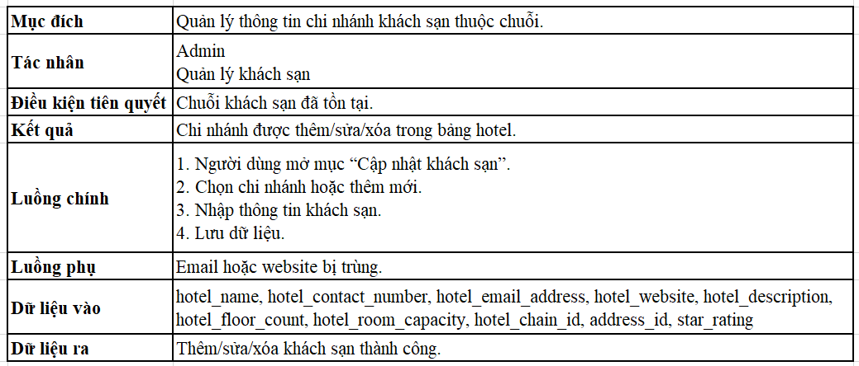

## 4.9 . Cập nhật loại phòng.

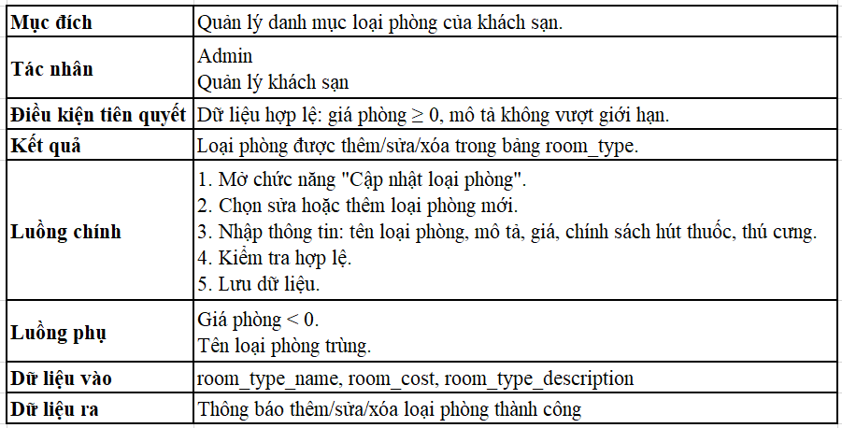

## 4.10. Cập nhật phòng.

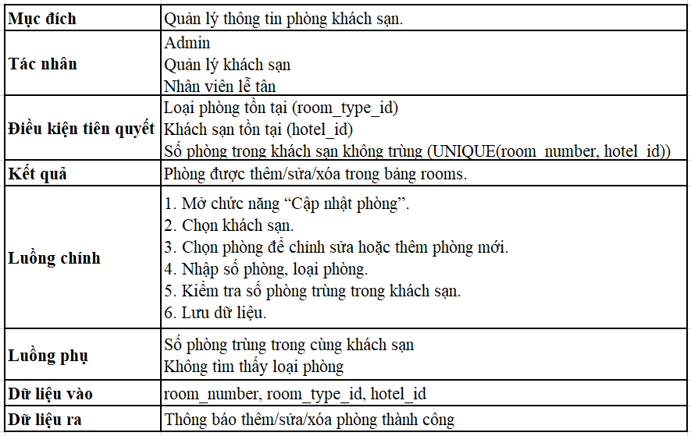

## 4.11. Cập nhật dịch vụ.

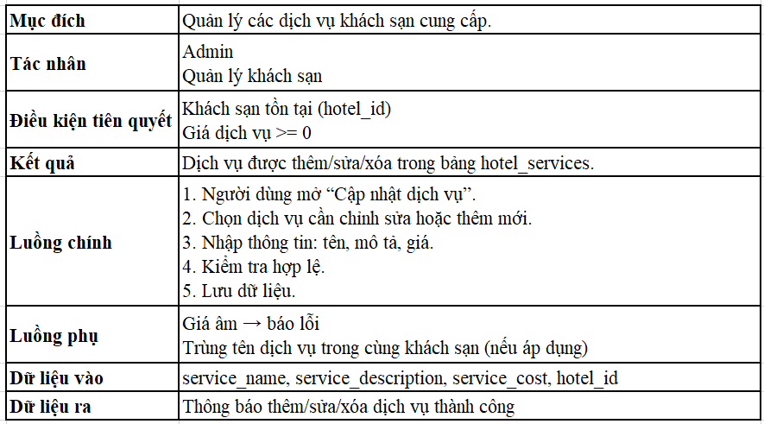

## 4.12. Tìm kiếm phòng.

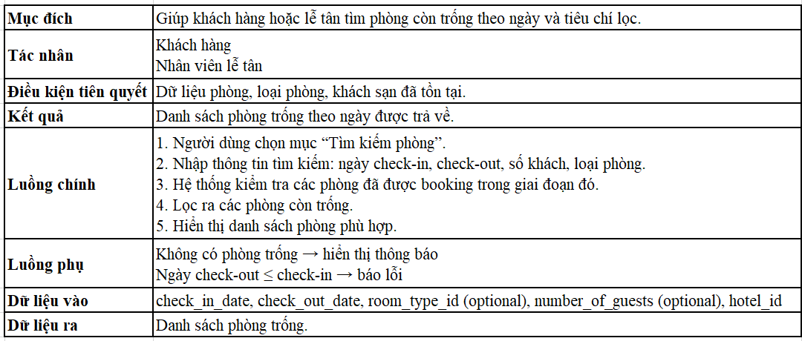

## 4.13. Cập nhật khách hàng.

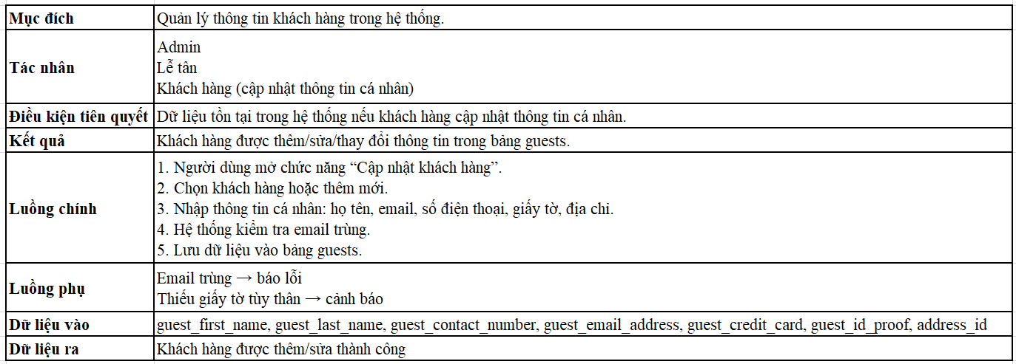

## 4.14. Tạo booking.

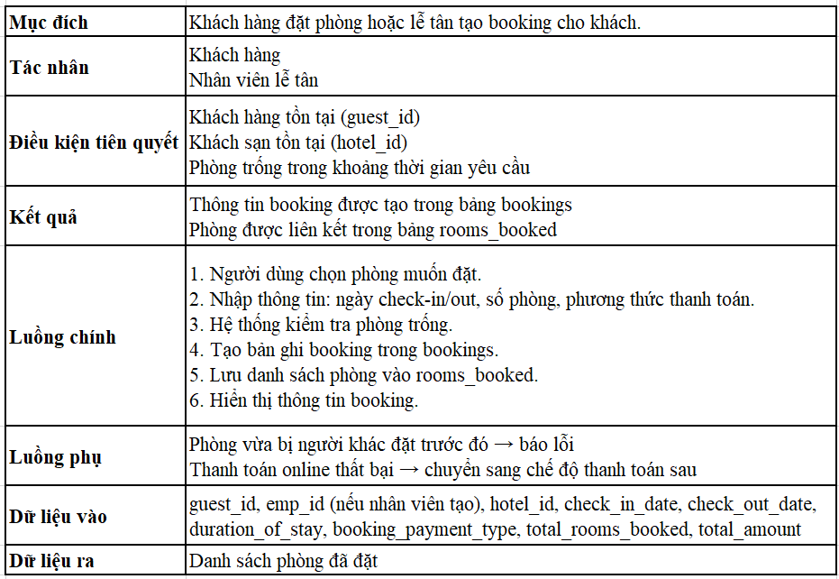

## 4.15. Check in/Check out.

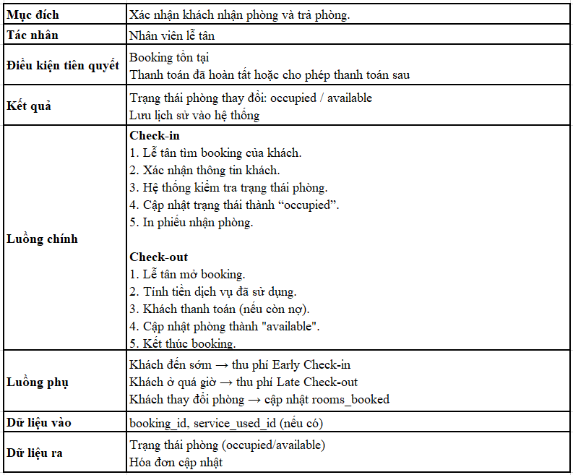

## 4.16. Thanh toán.

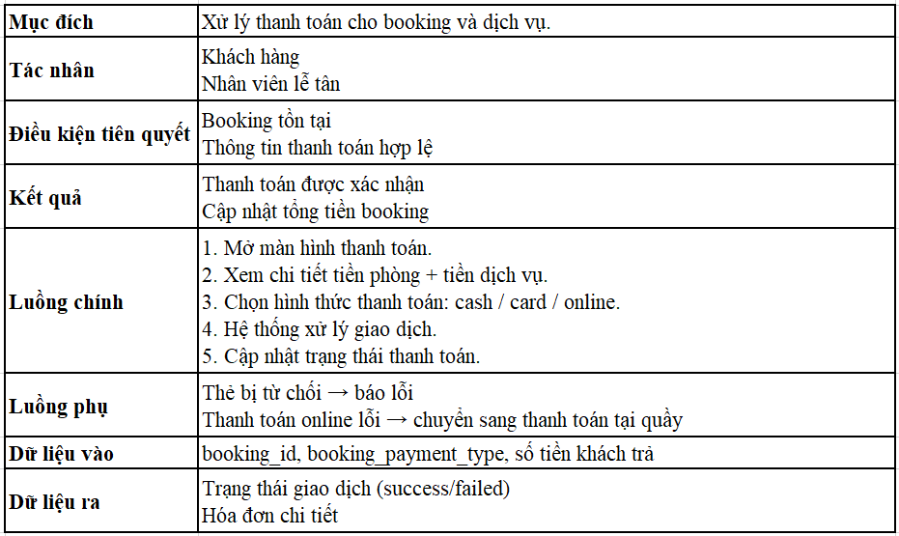

## 4.17. Lịch sử booking.

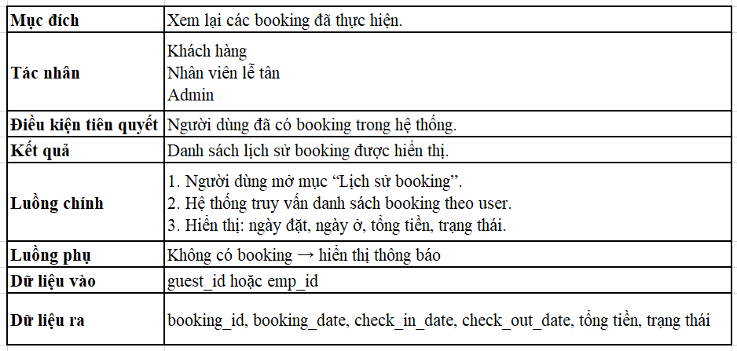

## 4.18. Thống kê doanh thu.

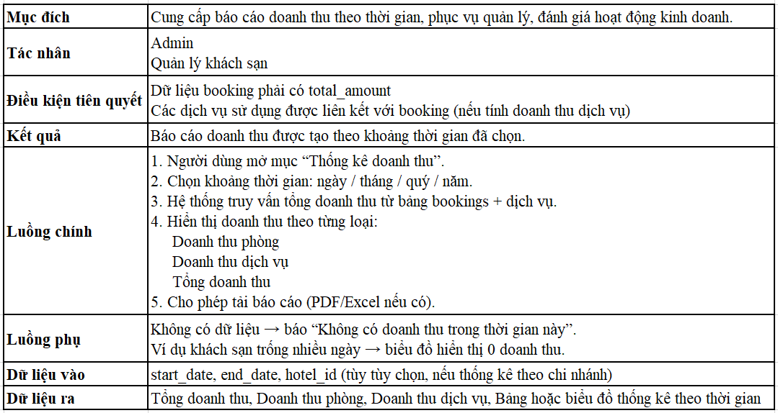

## 4.19. Tính phí dịch vụ.

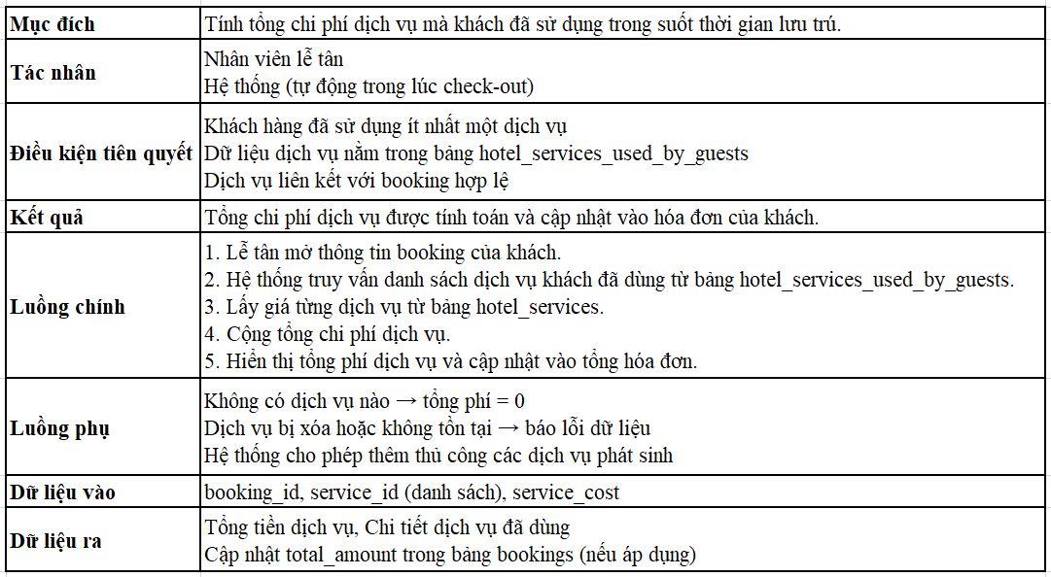

## 4.20. Xác nhận thanh toán.

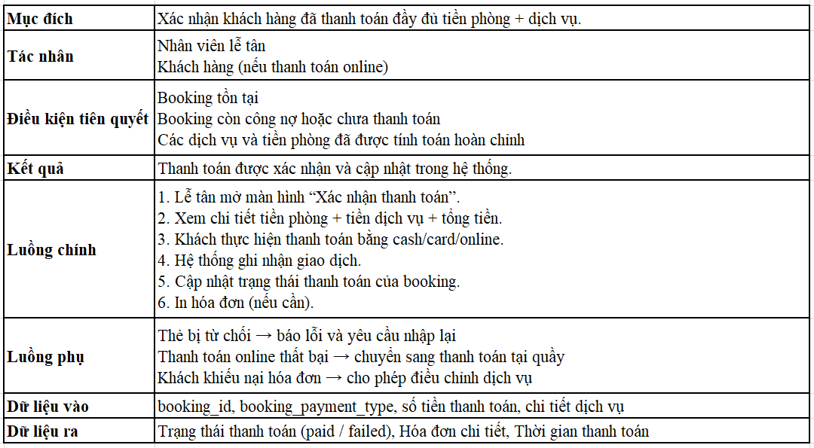

# Đặc tả cơ sở dữ liệu.

## Đặc tả thực thể.

### Thực thể STAR_RATINGS****.****

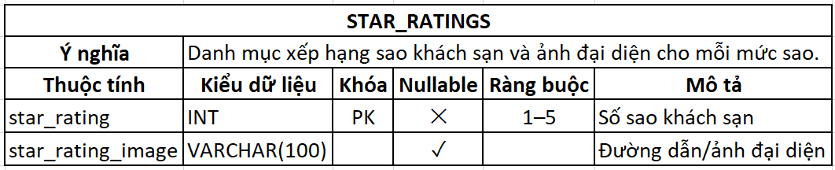

Bảng 1. Thực thể STAR_RATINGS.

### Thực thể HOTEL_CHAIN****.****

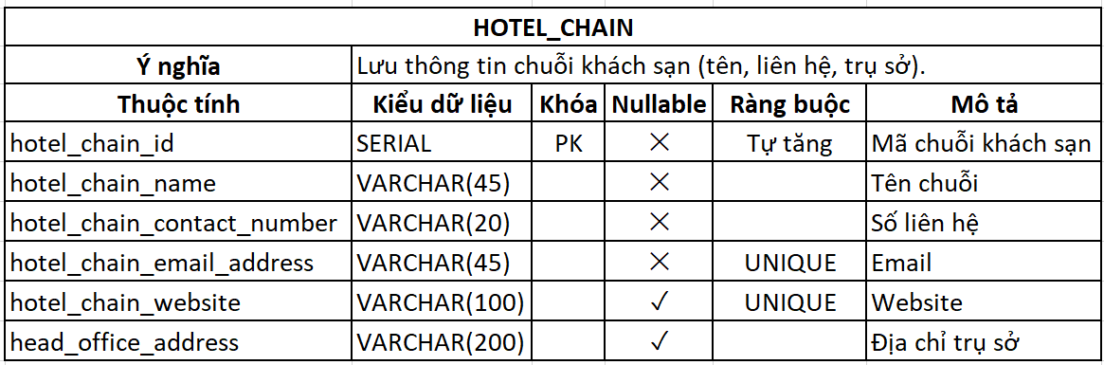

Bảng 2. Thực thể HOTEL_CHAIN.

### Thực thể HOTEL****.****

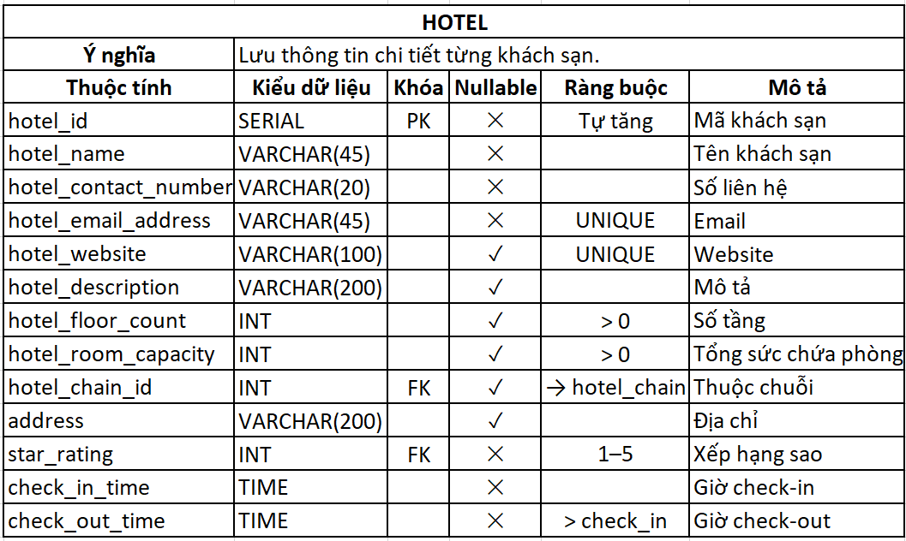

Bảng 3. Thực thể HOTEL.

### Thực thể ROOM_TYPE****.****

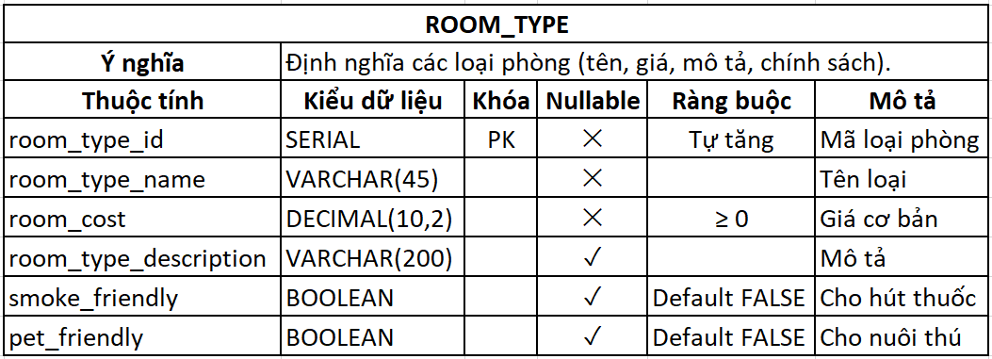

Bảng 4. Thực thể ROOM_TYPE.

### Thực thể ROOMS****.****

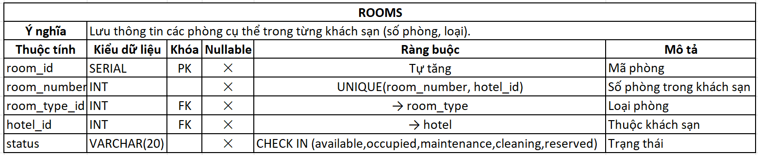

Bảng 5. Thực thể ROOMS.

### Thực thể GUESTS****.****

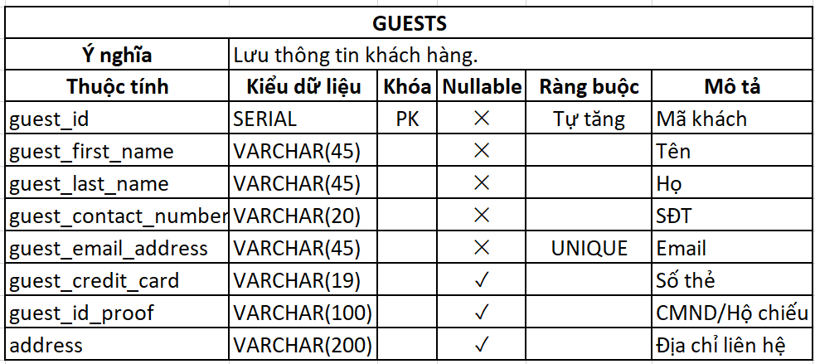

Bảng 6. Thực thể GUESTS.

### Thực thể DEPARTMENT****.****

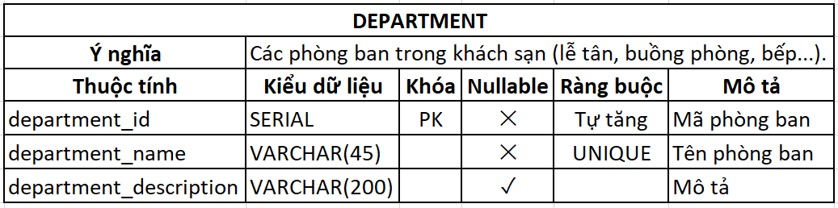

Bảng 7. Thực thể DEPARTMENT.

### Thực thể EMPLOYEES****.****

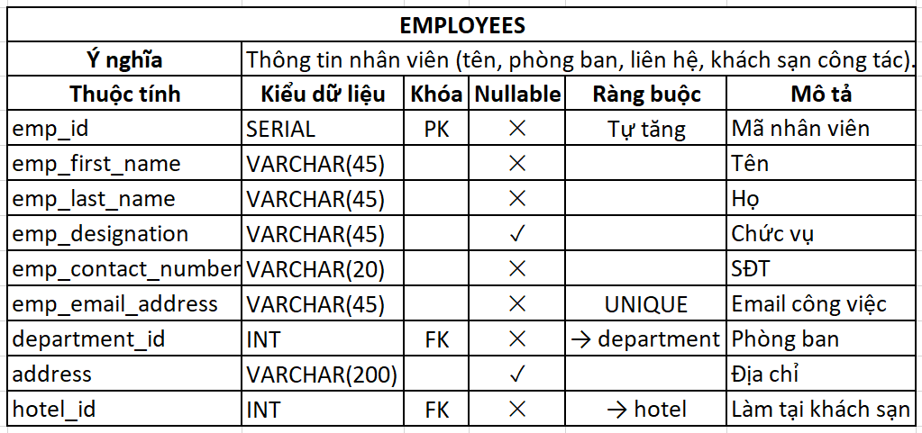

Bảng 8. Thực thể EMPLOYEES.

### Thực thể ACCOUNTS (Nhân viên)****.****

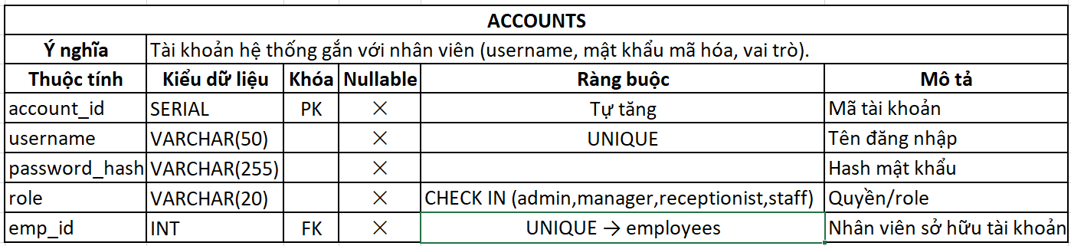

Bảng 9. Thực thể ACCOUNTS.

### Thực thể ACCOUNTS_GUEST (Khách hàng)****.****

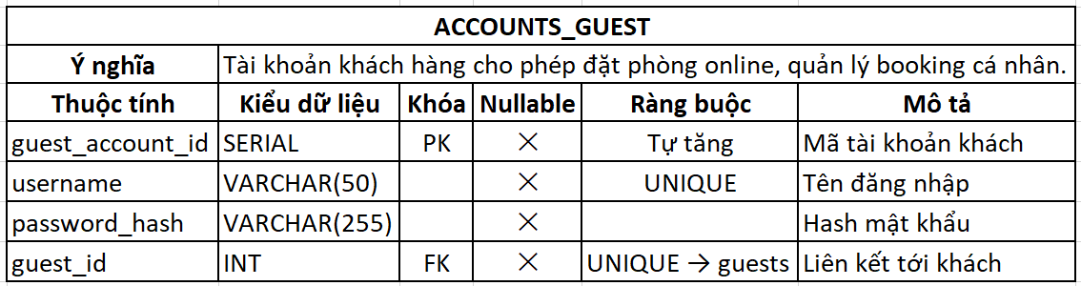

Bảng 10. Thực thể ACCOUNTS_GUEST.

### Thực thể BOOKINGS****.****

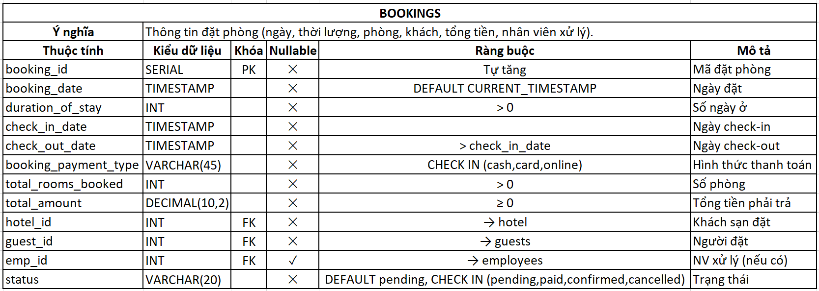

Bảng 11. Thực thể BOOKINGS.

### Thực thể ROOM_RATE_DISCOUNT.

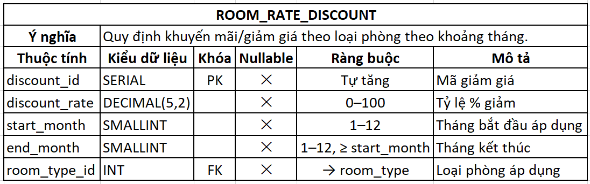

Bảng 12. Thực thể ROOM_RATE_DISCOUNT.

### Thực thể HOTEL_SERVICES.

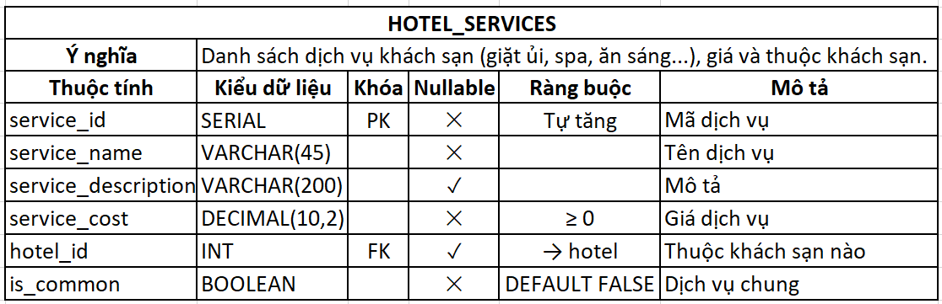

Bảng 13. Thực thể HOTEL_SERVICES.

## Sơ đồ quan hệ thực thể - ERD.

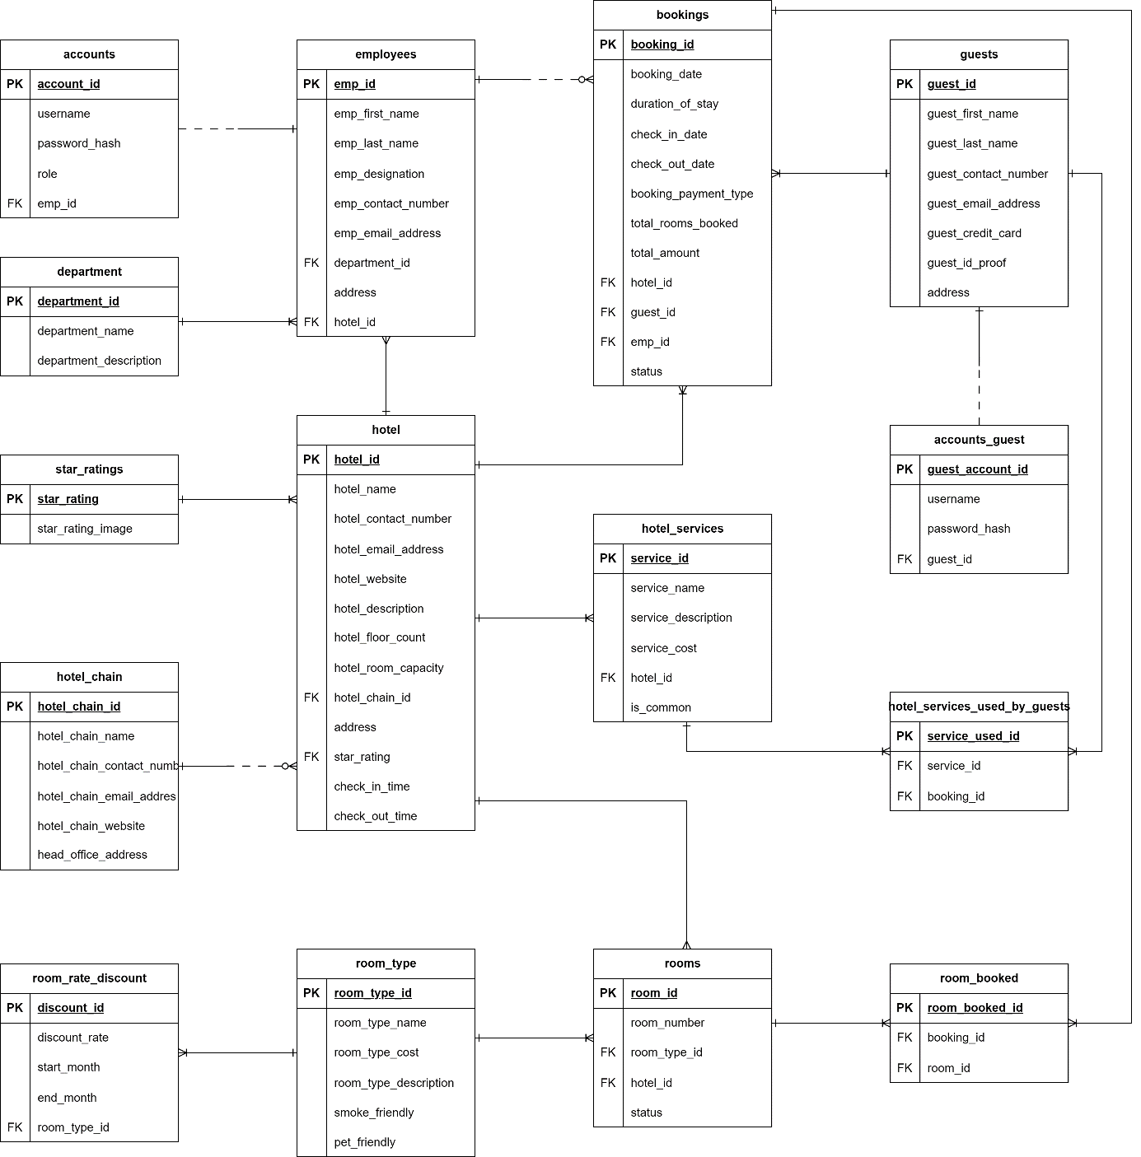

Hình 2. Sơ đồ quan hệ thực thể - ERD.

# Cài đặt cơ sở dữ liệu vật lý.

## Môi trường cài đặt.

* **Hệ quản trị cơ sở dữ liệu:** PostgreSQL
* **Công cụ quản lý:** pgAdmin4
* **Hệ điều hành:** Windows 10/11
* **Mục tiêu:** Triển khai mô hình dữ liệu đã thiết kế ở mức logic thành cơ sở dữ liệu vật lý, tạo bảng, khai báo khóa, ràng buộc, và chèn dữ liệu mẫu.

## Tạo schema và thiết lập môi trường.

CREATE SCHEMA IF NOT EXISTS hotel;

SET search_path TO hotel;

## Cài đặt các bảng và ràng buộc.

**--** **TABLE: star_ratings**

DROP TABLE IF EXISTS star_ratings CASCADE;

CREATE TABLE star_ratings (

star_rating INT PRIMARY KEY CHECK (star_rating BETWEEN 1 AND 5),

star_rating_image VARCHAR(100)

);

**-- TABLE: hotel_chain**

DROP TABLE IF EXISTS hotel_chain CASCADE;

CREATE TABLE hotel_chain (

hotel_chain_id SERIAL PRIMARY KEY,

hotel_chain_name VARCHAR(45) NOT NULL,

hotel_chain_contact_number VARCHAR(20) NOT NULL,

hotel_chain_email_address VARCHAR(45) UNIQUE NOT NULL,

hotel_chain_website VARCHAR(100) UNIQUE,

head_office_address VARCHAR(200) NULL

);

**-- TABLE: hotel**

DROP TABLE IF EXISTS hotel CASCADE;

CREATE TABLE hotel (

hotel_id SERIAL PRIMARY KEY,

hotel_name VARCHAR(45) NOT NULL,

hotel_contact_number VARCHAR(20) NOT NULL,

hotel_email_address VARCHAR(45) UNIQUE NOT NULL,

hotel_website VARCHAR(100) UNIQUE,

hotel_description VARCHAR(200),

hotel_floor_count INT CHECK (hotel_floor_count > 0),

hotel_room_capacity INT CHECK (hotel_room_capacity > 0),

hotel_chain_id INT REFERENCES hotel_chain(hotel_chain_id) ON DELETE SET NULL,

address VARCHAR(200) NULL,

star_rating INT NOT NULL REFERENCES star_ratings(star_rating),

check_in_time TIME NOT NULL,

check_out_time TIME NOT NULL,

CONSTRAINT chk_check_out_after_in CHECK (check_out_time > check_in_time)

);

**-- TABLE: room_type**

DROP TABLE IF EXISTS room_type CASCADE;

CREATE TABLE room_type (

room_type_id SERIAL PRIMARY KEY,

room_type_name VARCHAR(45) NOT NULL,

room_cost DECIMAL(10,2) NOT NULL CHECK (room_cost >= 0),

room_type_description VARCHAR(200),

smoke_friendly BOOLEAN DEFAULT FALSE,

pet_friendly BOOLEAN DEFAULT FALSE

);

**-- TABLE: rooms**

DROP TABLE IF EXISTS rooms CASCADE;

CREATE TABLE rooms (

room_id SERIAL PRIMARY KEY,

room_number INT NOT NULL,

room_type_id INT NOT NULL REFERENCES room_type(room_type_id),

hotel_id INT NOT NULL REFERENCES hotel(hotel_id),

status VARCHAR(20) NOT NULL DEFAULT 'available'

CHECK (status IN ('available', 'occupied', 'maintenance', 'cleaning', 'reserved')),

UNIQUE(room_number, hotel_id)

);

**-- TABLE: guests**

DROP TABLE IF EXISTS guests CASCADE;

CREATE TABLE guests (

guest_id SERIAL PRIMARY KEY,

guest_first_name VARCHAR(45) NOT NULL,

guest_last_name VARCHAR(45) NOT NULL,

guest_contact_number VARCHAR(20) NOT NULL,

guest_email_address VARCHAR(45) UNIQUE NOT NULL,

guest_credit_card VARCHAR(19),

guest_id_proof VARCHAR(100),

address VARCHAR(200) NULL

);

**-- TABLE: department**

DROP TABLE IF EXISTS department CASCADE;

CREATE TABLE department (

department_id SERIAL PRIMARY KEY,

department_name VARCHAR(45) NOT NULL UNIQUE,

department_description VARCHAR(200)

);

**-- TABLE: employees**

DROP TABLE IF EXISTS employees CASCADE;

CREATE TABLE employees (

emp_id SERIAL PRIMARY KEY,

emp_first_name VARCHAR(45) NOT NULL,

emp_last_name VARCHAR(45) NOT NULL,

emp_designation VARCHAR(45),

emp_contact_number VARCHAR(20) NOT NULL,

emp_email_address VARCHAR(45) UNIQUE NOT NULL,

department_id INT NOT NULL REFERENCES department(department_id),

address VARCHAR(200) NULL,

hotel_id INT NOT NULL REFERENCES hotel(hotel_id)

);

**-- TABLE: accounts (tài khoản nhân viên)**

DROP TABLE IF EXISTS accounts CASCADE;

CREATE TABLE accounts (

account_id SERIAL PRIMARY KEY,

username VARCHAR(50) UNIQUE NOT NULL,

password_hash VARCHAR(255) NOT NULL,

role VARCHAR(20) NOT NULL CHECK (role IN ('admin','manager','receptionist','staff')),

emp_id INT UNIQUE NOT NULL REFERENCES employees(emp_id) ON DELETE CASCADE

);

**-- TABLE: accounts_guest (tài khoản khách hàng)**

DROP TABLE IF EXISTS accounts_guest CASCADE;

CREATE TABLE accounts_guest (

guest_account_id SERIAL PRIMARY KEY,

username VARCHAR(50) UNIQUE NOT NULL,

password_hash VARCHAR(255) NOT NULL,

guest_id INT UNIQUE NOT NULL REFERENCES guests(guest_id) ON DELETE CASCADE

);

**-- TABLE: bookings**

DROP TABLE IF EXISTS bookings CASCADE;

CREATE TABLE bookings (

booking_id SERIAL PRIMARY KEY,

booking_date TIMESTAMP NOT NULL DEFAULT CURRENT_TIMESTAMP,

duration_of_stay INT NOT NULL CHECK (duration_of_stay > 0),

check_in_date TIMESTAMP NOT NULL,

check_out_date TIMESTAMP NOT NULL,

booking_payment_type VARCHAR(45) NOT NULL CHECK (booking_payment_type IN ('cash','card','online')),

total_rooms_booked INT NOT NULL CHECK (total_rooms_booked > 0),

total_amount DECIMAL(10,2) NOT NULL CHECK (total_amount >= 0),

hotel_id INT NOT NULL REFERENCES hotel(hotel_id),

guest_id INT NOT NULL REFERENCES guests(guest_id),

emp_id INT REFERENCES employees(emp_id),

status VARCHAR(20) NOT NULL DEFAULT 'pending'

CHECK (status IN ('pending', 'paid', 'confirmed', 'cancelled')),

CONSTRAINT chk_checkout_after_checkin CHECK (check_out_date > check_in_date)

);

**-- TABLE: room_rate_discount**

DROP TABLE IF EXISTS room_rate_discount CASCADE;

CREATE TABLE room_rate_discount (

discount_id SERIAL PRIMARY KEY,

discount_rate DECIMAL(5,2) NOT NULL CHECK (discount_rate >= 0 AND discount_rate <= 100),

start_month SMALLINT NOT NULL CHECK (start_month BETWEEN 1 AND 12),

end_month SMALLINT NOT NULL CHECK (end_month BETWEEN 1 AND 12),

room_type_id INT NOT NULL REFERENCES room_type(room_type_id),

CONSTRAINT chk_discount_month CHECK (end_month >= start_month)

);

**-- TABLE: rooms_booked**

DROP TABLE IF EXISTS rooms_booked CASCADE;

CREATE TABLE rooms_booked (

rooms_booked_id SERIAL PRIMARY KEY,

booking_id INT NOT NULL REFERENCES bookings(booking_id) ON DELETE CASCADE,

room_id INT NOT NULL REFERENCES rooms(room_id) ON DELETE CASCADE,

UNIQUE(booking_id, room_id)

);

**-- TABLE: hotel_services**

DROP TABLE IF EXISTS hotel.hotel_services CASCADE;

CREATE TABLE hotel.hotel_services (

service_id SERIAL PRIMARY KEY,

service_name VARCHAR(60) NOT NULL,

service_description VARCHAR(300),

service_cost DECIMAL(10,2) NOT NULL DEFAULT 0.00 CHECK (service_cost >= 0),

hotel_id INT NULL REFERENCES hotel.hotel(hotel_id) ON DELETE CASCADE,

is_common BOOLEAN NOT NULL DEFAULT FALSE,

UNIQUE(service_name, hotel_id)

);

**-- TABLE: hotel_services_used_by_guests**

DROP TABLE IF EXISTS hotel_services_used_by_guests CASCADE;

CREATE TABLE hotel_services_used_by_guests (

service_used_id SERIAL PRIMARY KEY,

service_id INT NOT NULL REFERENCES hotel_services(service_id) ON DELETE CASCADE,

booking_id INT NOT NULL REFERENCES bookings(booking_id) ON DELETE CASCADE

);

**-- INDEXES**

CREATE INDEX idx_bookings_hotel_id ON bookings(hotel_id);

CREATE INDEX idx_bookings_guest_id ON bookings(guest_id);

CREATE INDEX idx_rooms_hotel_id ON rooms(hotel_id);

CREATE INDEX idx_rooms_type_id ON rooms(room_type_id);

CREATE INDEX idx_employees_hotel_id ON employees(hotel_id);

CREATE INDEX idx_rooms_booked_booking_id ON rooms_booked(booking_id);

CREATE INDEX idx_rooms_booked_room_id ON rooms_booked(room_id);

CREATE INDEX idx_services_used_booking_id ON hotel_services_used_by_guests(booking_id);

CREATE INDEX idx_services_used_service_id ON hotel_services_used_by_guests(service_id);

CREATE INDEX idx_services_hotel_id ON hotel.hotel_services(hotel_id) WHERE hotel_id IS NOT NULL;

CREATE INDEX idx_services_common ON hotel.hotel_services(is_common);

## Thêm 5 bản ghi vào cơ sở dữ liệu.

**--** **TABLE: star_ratings**

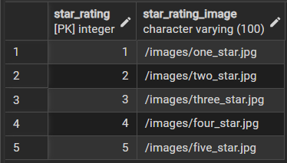

**-- TABLE: hotel_chain**

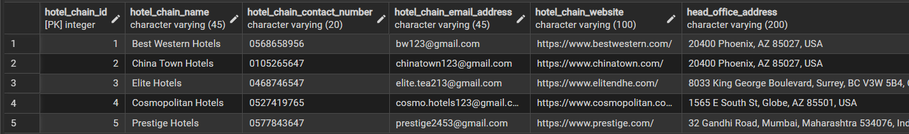

**-- TABLE: hotel**

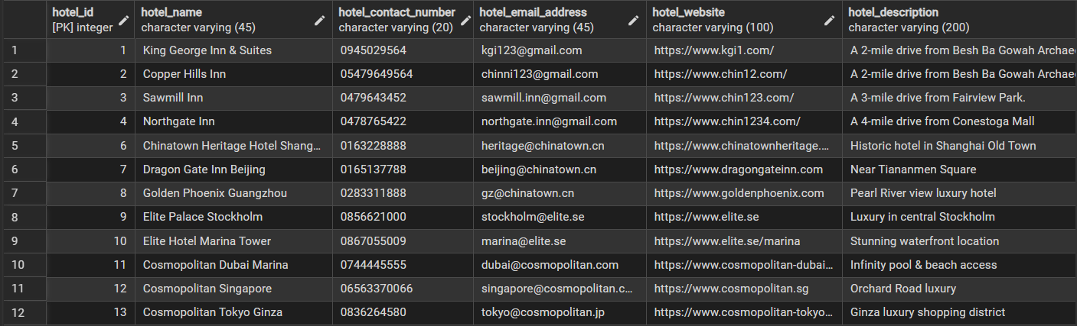

**-- TABLE: room_type**

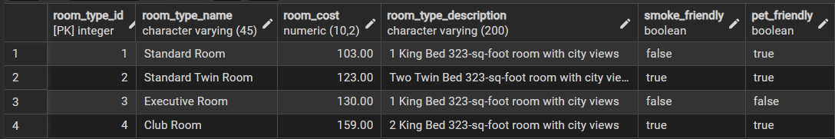

**-- TABLE: rooms**

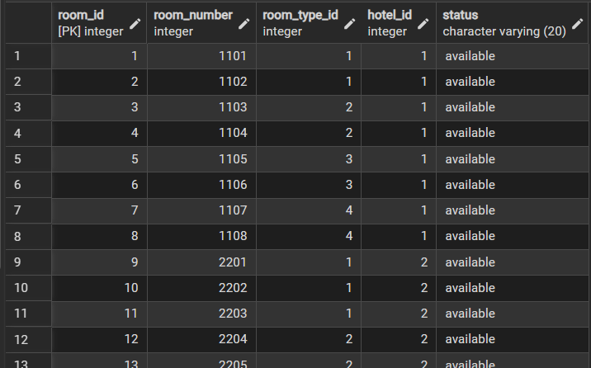

**-- TABLE: guests**

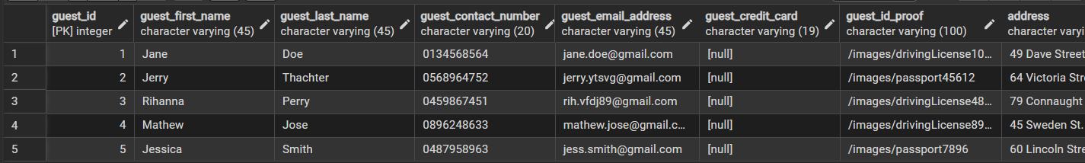

**-- TABLE: department**

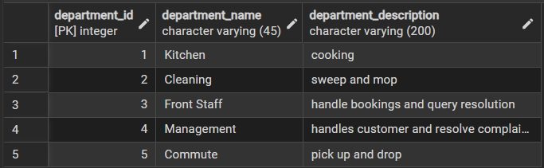

**-- TABLE: employees**

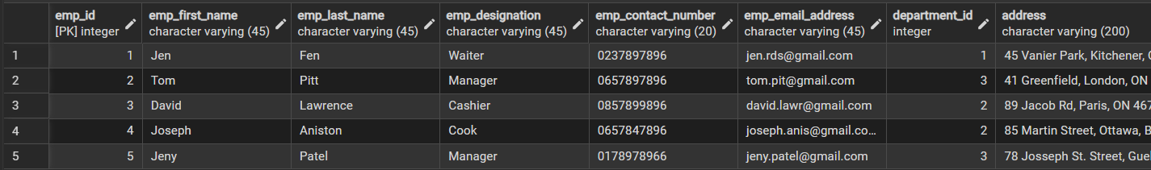

**-- TABLE: accounts (tài khoản nhân viên)**

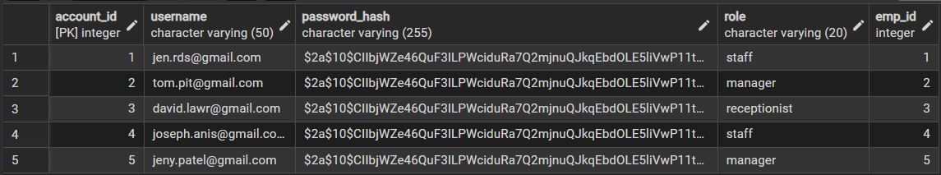

**-- TABLE: accounts_guest (tài khoản khách hàng)**

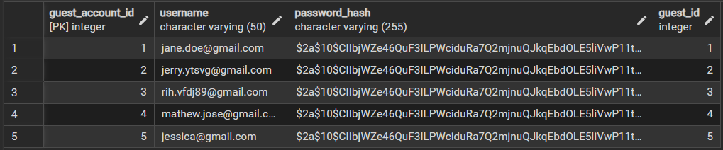

**-- TABLE: bookings**

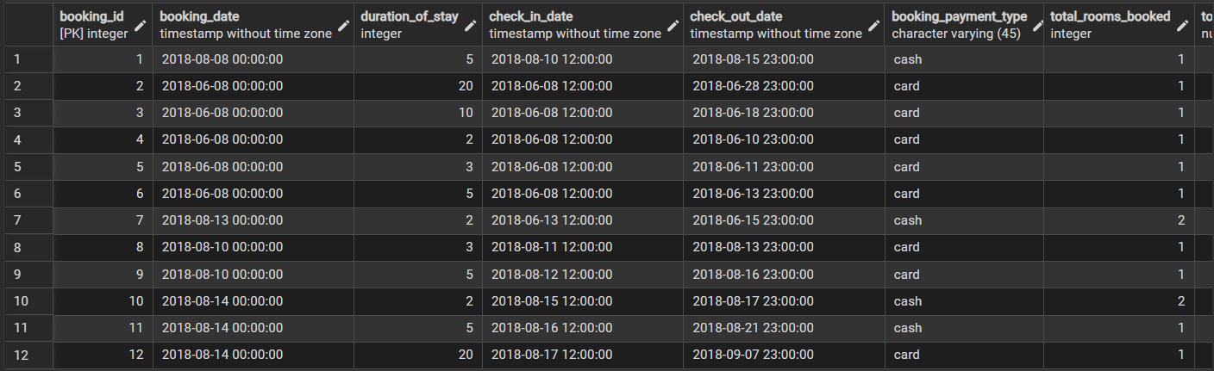

**-- TABLE: room_rate_discount**

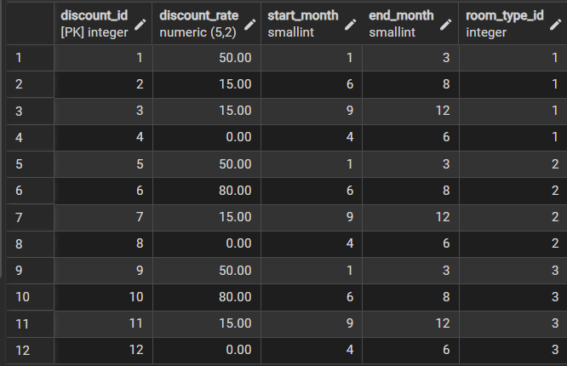

**-- TABLE: rooms_booked**

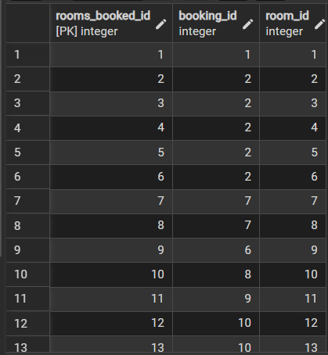

**-- TABLE: hotel_services**

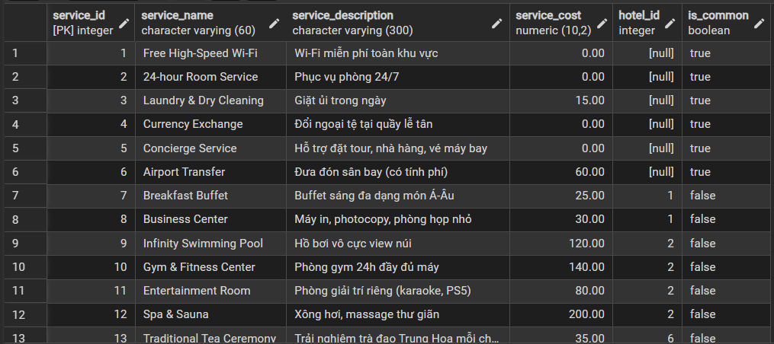

**-- TABLE: hotel_services_used_by_guests**

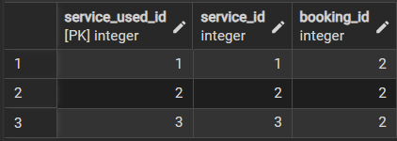

# Đặc tả 2 form nhập dữ liệu.

## Form tạo khách hàng mới.

**Mục đích**

Form **Tạo khách hàng mới** được xây dựng nhằm cho phép nhân viên khách sạn tạo mới thông tin khách hàng và lưu vào hệ thống quản lý. Chức năng này giúp đảm bảo dữ liệu khách được lưu trữ tập trung và phục vụ cho các bước tiếp theo như đặt phòng, thanh toán và chăm sóc khách hàng.

**Giao diện form**

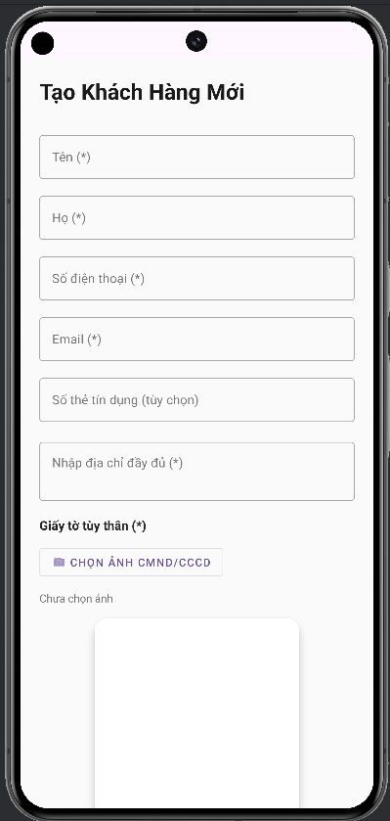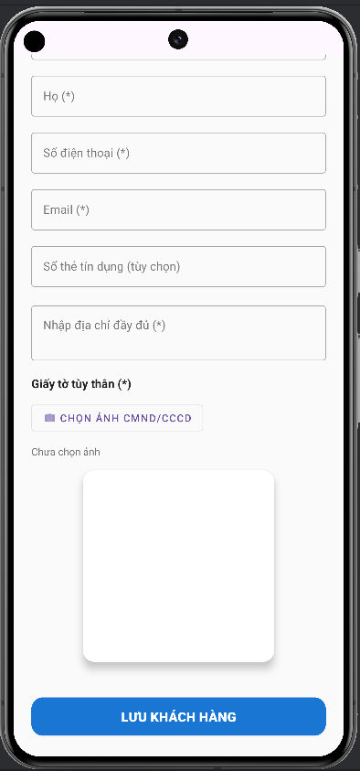

Hình 3. Giao diện form Tạo khách hàng mới.

Form bao gồm các trường thông tin chính:

* Họ
* Tên
* Số điện thoại
* Email
* Số thẻ tín dụng (tùy chọn)
* Địa chỉ
* Giấy tờ tùy thân (ảnh)
* Nút **Lưu khách hàng** để xác nhận

**Luồng hoạt động của Form**

1. Nhân viên nhập đầy đủ các thông tin khách hàng.
2. Hệ thống thực hiện kiểm tra ràng buộc dữ liệu:

* Format email
* Format số điện thoại
* Các trường bắt buộc không được để trống

1. Sau khi hợp lệ, hệ thống tạo bản ghi mới trong bảng **guests.**
2. Thông báo "Tạo khách hàng thành công" và chuyển về danh sách khách hàng.

**Ràng buộc từ giao diện**

* **Họ, Tên: bắt buộc,** tự động chuẩn hóa định dạng thành chữ cái đầu viết hoa cho mỗi từ.
* S**ố điện thoại: bắt buộc, gồm 10 chữ số và bắt đầu bằng số 0**, không được chứa khoảng trắng hoặc ký tự khác.
* Email: bắt buộc, phải chứa @ và tên miền hợp lệ.
* **Số thẻ tín dụng: tùy chọn**, phải đúng định dạng 16 chữ số liên tục hoặc 16 số chia thành 4 cụm có khoảng trắng (VD: 1234 5678 1234 5678).
* **Địa chỉ: bắt buộc.**
* **Ảnh giấy tờ tùy thân: bắt buộc**, phải chọn hình ảnh giấy tờ tùy thân để định danh khách hàng.

**Ví dụ**

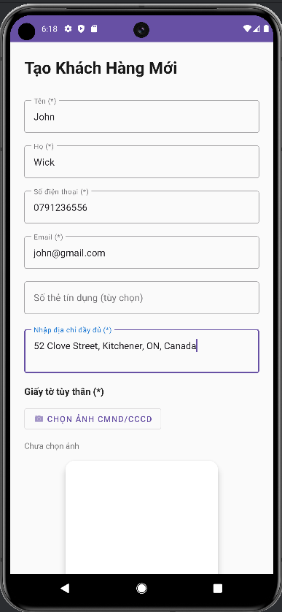 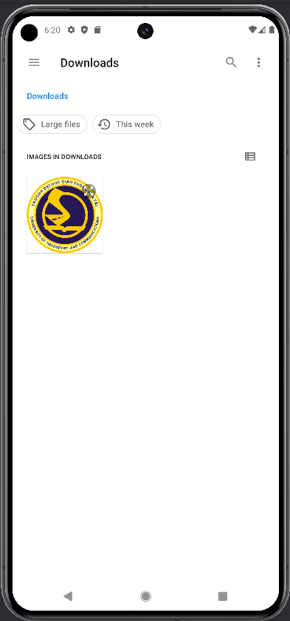

Nhập các thông tin bắt buộc (*) Chọn ảnh giấy tờ tùy thân từ máy điện thoại

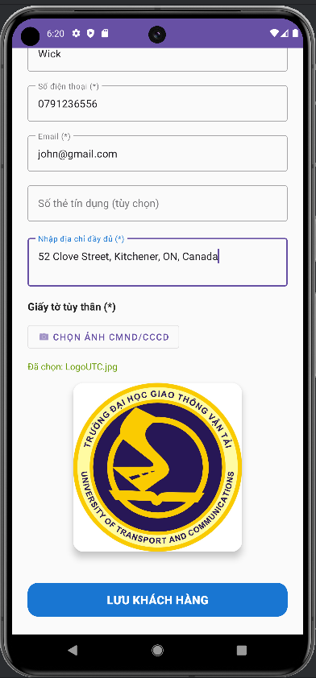

Bấm nút **Lưu khách hàng** để xác nhận thêm khách hàng mới

**Bảng đã được cập nhật**

guest

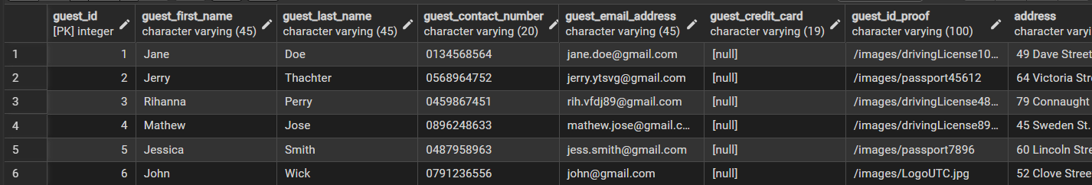

## Form đặt phòng trực tuyến.

**Mục đích**

Form Đặt phòng trực tuyến được sử dụng để hỗ trợ khách hàng đặt phòng mới thông qua internet hoặc ứng dụng của khách sạn. Mục tiêu chính của form gồm: ghi nhận thông tin đặt phòng đầy đủ và chính xác, tránh trùng lịch phòng với các lượt đặt đặt khác, quản lý thời gian nhận phòng – trả phòng của khách, hỗ trợ tính toán chi phí dựa trên giá phòng và các dịch vụ phát sinh, đảm bảo toàn bộ dữ liệu đầu vào hợp lệ trước khi đưa xuống cơ sở dữ liệu.

**Giao diện form**

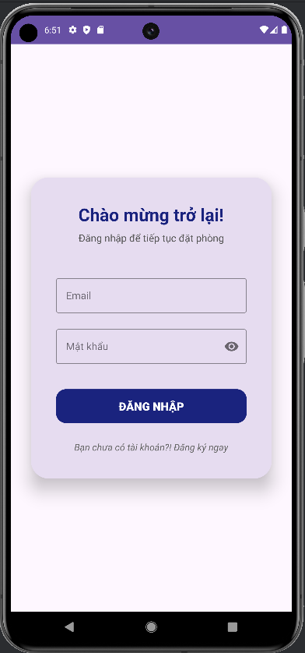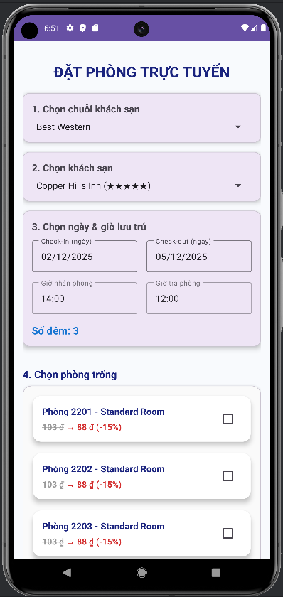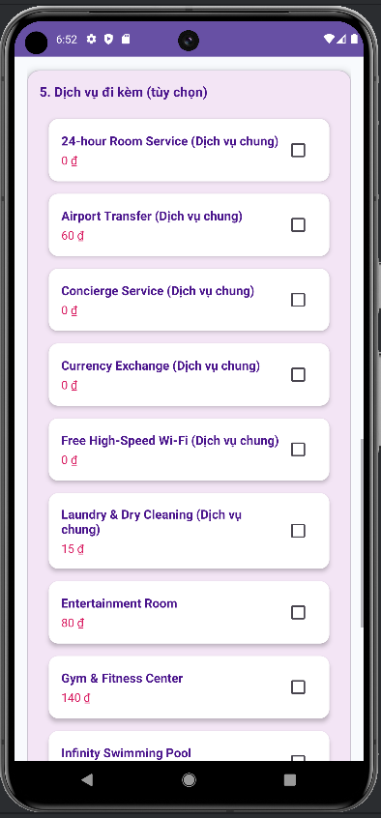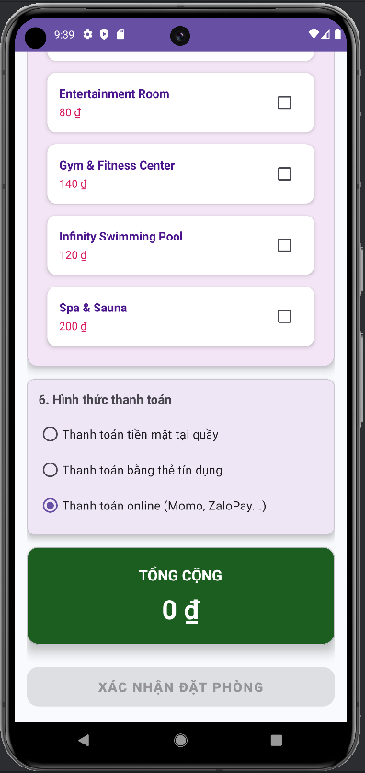

Hình 4. Giao diện form đặt phòng trực tuyến.

Form bao gồm các trường thông tin chính:

* Đăng nhập
* Email
* Mật khẩu
* Nút **Đăng nhập**
* Đặt phòng trực tuyến
* Chọn chuỗi khách sạn
* Chọn khách sạn thuộc chuỗi đó
* Chọn ngày và giờ lưu trú
* Danh sách **phòng trống**, hiển thị theo hạng phòng, giá phòng (có giảm giá) và có thể chọn nhiều phòng
* Tùy chọn dịch vụ bổ sung (nếu hệ thống có)
* Phần hiển thị **tổng chi phí** được tính tự động
* Nút **Xác nhận đặt phòng** để hoàn tất

**Luồng hoạt động của Form**

1. **Người dùng** đăng nhập vào hệ thống bằng email và mật khẩu đã đăng ký.
2. **Hệ thống kiểm tra xác nhận sau đó hiển thị form đặt phòng trực tuyến.**
3. **Người dùng chọn chuỗi khách sạn khu vực muốn đặt phòng.**
4. **Hệ thống hiển thị danh sách khách sạn thuộc chuỗi.**
5. **Người dùng chọn khách sạn muốn đặt phòng.**
6. **Người dùng chọn ngày giờ nhận phòng và trả phòng.**
7. Hệ thống tự động kiểm tra phòng đang ở trạng thái sẵn sàng, sau đó trả về danh sách các phòng đang trống tại thời điểm đó theo hạng phòng, giá tiền, giảm giá.
8. **Người dùng**tùy chọn dịch vụ đi kèm.
9. **Hệ thống tự động tính tổng chi phí.**

**10.Người dùng bấm nút Xác nhận đặt phòng và hệ thống tạo booking mới.**

**Ràng buộc từ giao diện**

* Lọc được danh sách khách sạn theo chuỗi, tăng tính trực quan.
* **Chọn ngày: sử dụng** DatePicker.
* Chọn giờ: sử dụng TimePicker.
* Tự động hiển thị: **Số đêm lưu trú** giúp người dùng lựa chọn khoảng thời gian dễ hiểu và chính xác.
* Danh sách phòng trống theo thời gian đã chọn hiển thị: Tên phòng, Loại phòng, Giá gốc, Giá sau giảm (nếu có giảm giá), Checkbox để chọn nhiều phòng.
* Danh sách dịch vụ chung và riêng của từng khách sạn, CheckBox để chọn nhiều dịch vụ, Hiển thị giá.
* **Thanh toán**: RadioGroup với 3 lựa chọn: **Online / Card / Cash**. Mặc định chọn Online.
* Tổng tiền cập nhật theo real-time.

**Ví dụ**

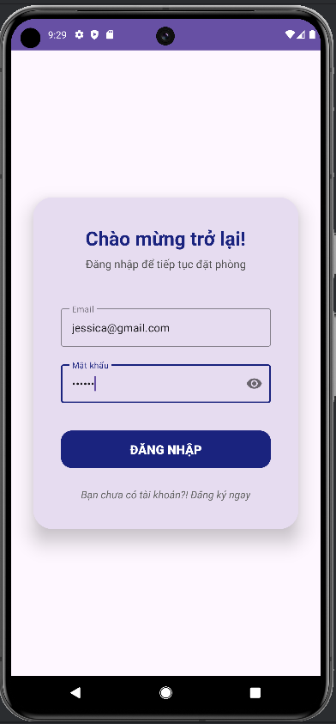

Nhập email và mật khẩu để đăng nhập

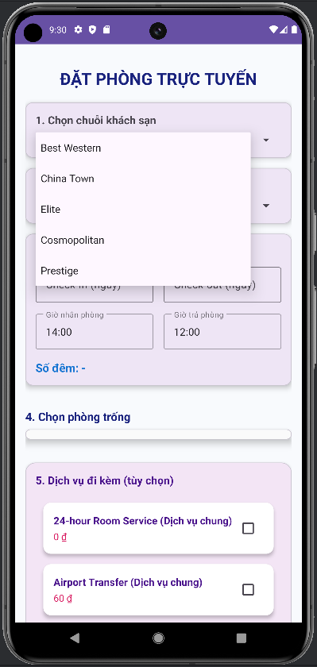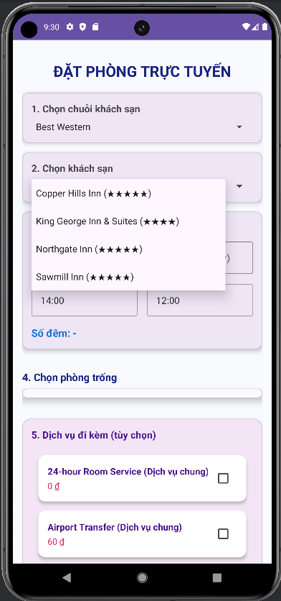  
Chọn chuỗi khách sạn và khách sạn muốn đặt phòng

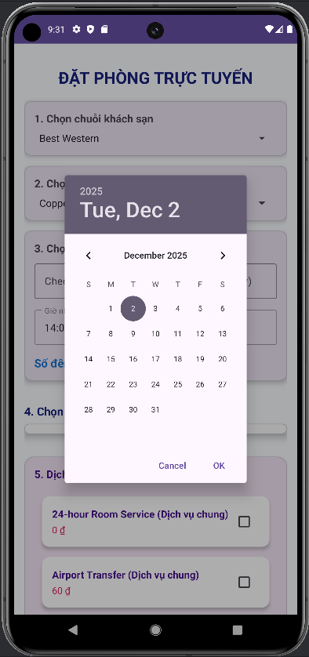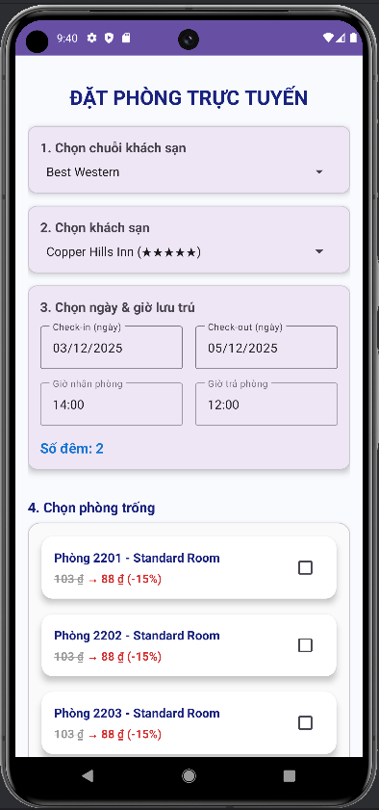  
Chọn ngày check in và check out

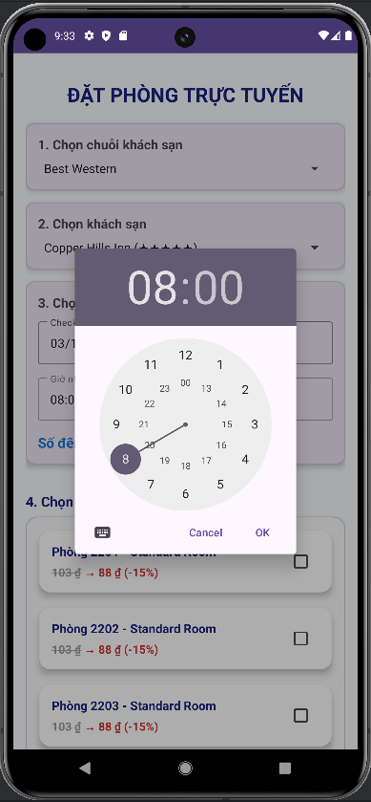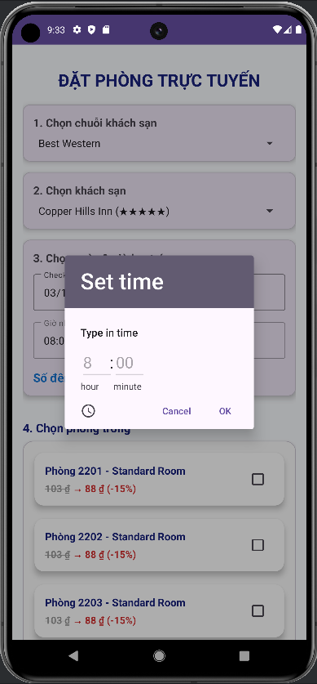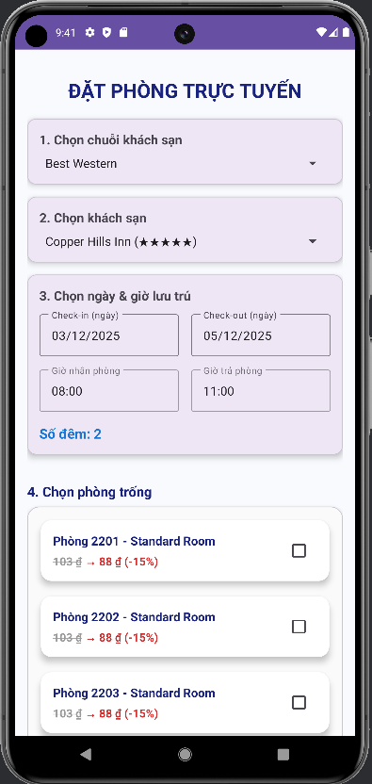

Chọn/Nhập giờ check in và check out

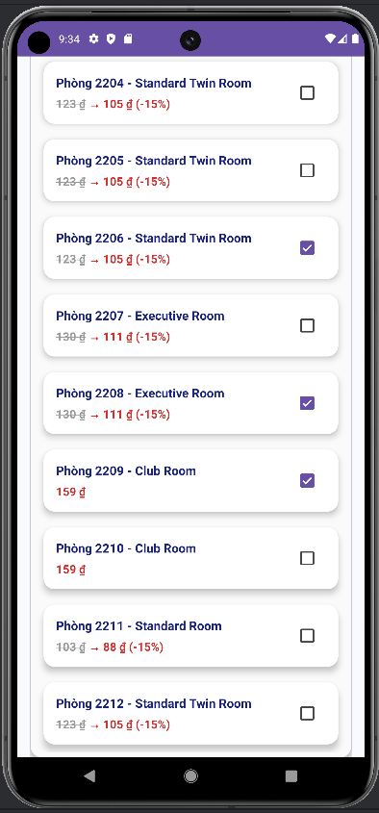 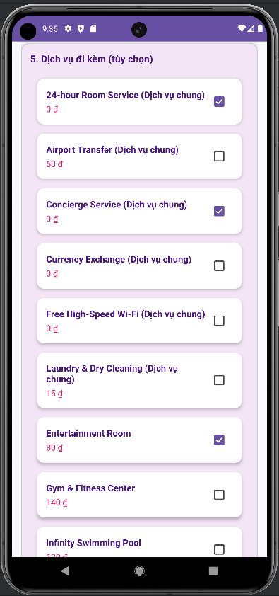

Chọn phòng muốn đặt Tùy chọn dịch vụ muốn sử dụng

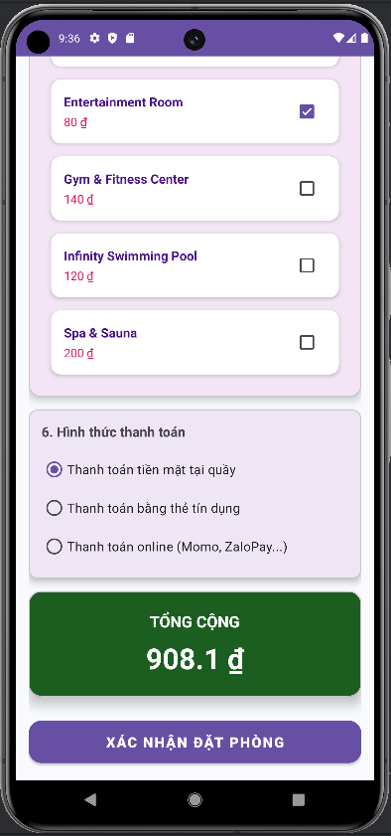  
Chọn hình thức thanh toán và bấm nút **Xác nhận đặt phòng** để hoàn tất

**Các bảng đã được cập nhật**

booking (_id 16)

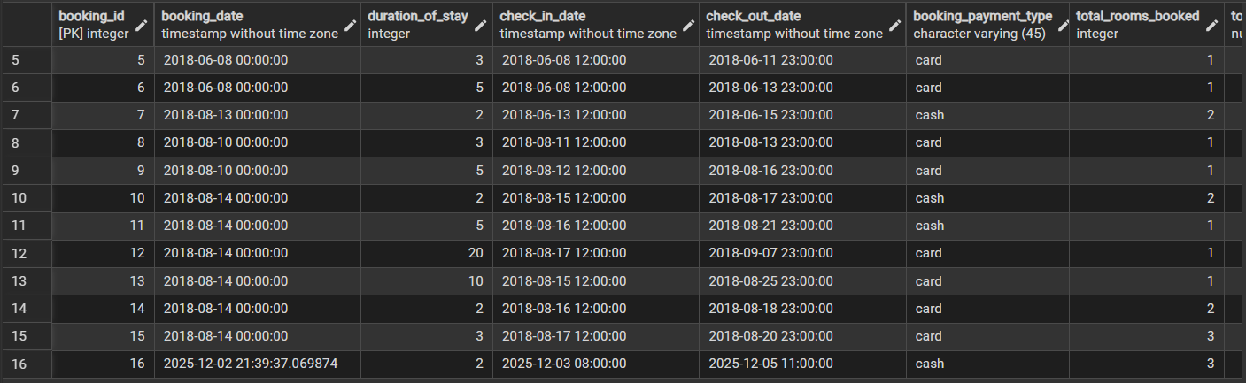

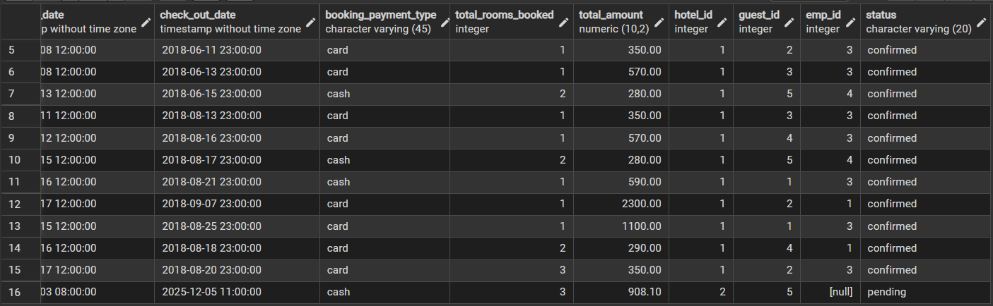

room_booked

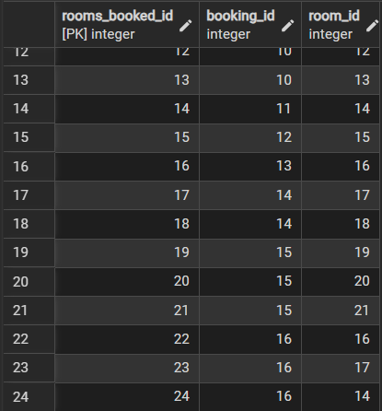

hotel_services_used_by_guest

